Anti-Inflammatory Effects of Kersen Leaf (Muntingia Calabura L.) Ethanol Extract on Wistar Male White Rats

Efek Antiinflamasi Ektrak Etanol Daun Kersen (Muntingia Calabura L.) pada Tikus Putih Jantan Galur Wistar

Rahimatul Uthia^{*1}, Ira Oktaviani Rz², Fathul Jannah³, Helmi Arifin⁴, Hengk Afdhal⁵
¹Program Studi D III Kebidanan Poltekkes Kemenkes Riau, Pekanbaru, Indonesia
^{2,3}Program Studi DIII Keperawatan, Poltekkes Kemenkes Riau, Pekanbaru, Indonesia
⁴Fakultas Farmasi, Universitas Andalas, Padang, Indonesia
⁵Sekolah Tinggi Ilmu Farmasi (STIFARM), Padang, Indonesia
Email: rahimatul1089@gmail.com
Article Info

Article history
Received date:
Revised date:
Accepted date:

Abstract

Research on the effect of ethanol extract on Muntingia calabura L. leaf in the white male rat has been done. The extract was administrated orally in doses of 100, 200, and 400 mg/kg BW and the negative control group used sodium carboxy methyl cellulose 1%. As positive control group used acetosal 500 mg/kg BW. The inflamation induced by Karagen (1%) injected into the sole of rats. Inflamation volume measured with plestimometer after, 14 and 21 days of administration. The result showed that the Kersen leaf (Muntingia calabura L.) extract in doses of 100, 200, and 400 mg/kg BW can decrease the inflamatiomn volume equal to acetosal 500 mg/kg BW after 21 days.
Keywords:
ethanol extract Muntingia calabuara L.; antiinflamation; Kersen leaf

Abstrak
Penelitian tentang pengaruh ekstrak etanol daun kersen (Muntingia calabura L.) pada tikus putih jantan. Ekstrak diberikan secara oral dengan dosis 100, 200 dan 400 mg/kg BB dan kelompok kontrol negatif menggunakan natrium karboksi metil selulosa 1%. Sebagai kelompok kontrol positif digunakan asetosal 500 mg/kg BB. Peradangan disebabkan oleh Karagen (1%) yang disuntikkan pada telapak kaki tikus. Volume inflamasi diukur dengan plestimometer setelah pemberian 7,14 dan 21 hari. Hasil penelitian menunjukkan bahwa ekstrak daun kersen (Muntingia calabura L.) dengan dosis 100, 200 dan 400 mg/kg BB dapat menurunkan volume inflamasi sebesar asetosal 500 mg/kg BB setelah 21 hari.
Kata Kunci:
Ekstrak etanol Muntingia calabuara L; antuunflamasi; daun kersen

PENDAHULUAN
Indonesia merupakan salah satu negara tropis yang terkenal dengan keanekaragaman tanamannya yang dapat digunakan sebagai obat. Bagian tanaman yang dapat digunakan sebagai obat berupa daun, batang, buah, bunga dan akar. Salah satu tanaman yang dapat digunakan sebagai obat adalah kersen (Muntingia calaburaL.). Daun kersen mengandung senyawa flavonoid. Flavonoid yang merupakan seyawa obat yang dapat digunakan sebagai antioksidan, antibakteri, dan inflamasi. Penelitian menunjukkan bahwa ekstrak daun kersen merupakan seyawa flavonoid berupa auron, flavonol, dan flavon [1].
Hasil penelitian yang telah dilakukan oleh para peneliti dapat dilihat adanya pengaruh ekstrak daun kersen terhadap aktivitas antioksidan dan antiinflamasi. Ekstrak daun kersen menunjukkan aktivitas antioksidan dan aktivitas antihiperglikemik secara in-vivo [2].
Dikutip dari literatur ilmiah preparat yang berasal dari kersen memiliki banyak aktifitas farmakologi seperti antiseptik, antipiretik dan antibakteri. Daun juga dilaporkan memiliki khasiat sebagai adstringent, diuretik, tonik dan juga digunakan untuk bisul, kesembuhan luka serta bantuan pencernaan [3]. Inflamasi merupakan mekanisme pertahanan tubuh yang disebabkan adanya respon jaringan terhadap rangsangan yang merusak, baik yang bersifat lokal maupun yang masuk ke dalam tubuh. Rangsangan dapat berupa rangsangan fisika (seperti kerusakan jaringan akibat radiasi dan panas), kimia dan biologi (seperti infeksi bakteri) [4].

METODE
Prosedur Penelitian:
- Persiapan sampel
- Organoleptik Spesifik Ekstrak
Pemeriksaan organoleptik ekstrak dilakukan dengan penggunaan panca indera untuk mendeskripsikan bentuk, warna, bau dan rasa ekstrak [5].
- Karakterisasi Non-spesifik Ekstrak
- Susut Pengeringan
Sebanyak 1 g ekstrak ditimbang seksama dan dimasukkan ke dalam botol timbang yang sebelumnya telah dipanaskan pada suhu 105ºC selama 30 menit dan telah ditara. Goyangkan botol hingga terbentuk lapisan setebal ± 5 mm-10 mm, lalu masukkan ke dalam ruang pengering dalam keadaan tutup krus terbuka pada suhu 105º C hingga bobot tetap [5].
- Kadar Abu
2 g ekstrak yang telah ditimbang dimasukkan ke dalam krus silikat yang telah dipijarkan dan ditara, kemudian diratakan. Ekstrak dipijarkan di dalam tanur pada temperatur 800ºC hingga arang abis, kemudian didinginkan (5 menit di udara, kemudian 10 menit di dalam desikator) dan ditimbang. Ulangi proses tersebut hingga bobot tetap [5].
- Uji Kandungan Fitokimia Daun Kersen
Sampel daun kersen diekstraksi menggunakan pelarut etanol dan ditotolkan pada plat kromatografi lapis tipis. Plat kemudian dielusi menggunakan fase gerak n-hexan. Pola kromatogram dianalisis untuk melihat kandungan fitokimianya. Kandungan flavonoid total ekstrak kemudian dihitung menggunakan spektrofotometer UV-Vis dengan pembanding kuersetin [6].
- Penyiapan Hewan Uji
Hewan percobaan yang digunakan dalam penelitian ini adalah tikus putih jantan berumur 2-3 bulan dengan berat antara 200-250 g [7]. Sebelum digunakan sebagai hewan uji, tikus diaklimatisasi dalam ruangan penelitian lebih kurang satu minggu [8].
- Pembuatan Suspensi Karagen 1%
Karagen ditimbang sebanyak 100 mg lalu tambahkan larutan NaCl fisiologis 5 ml dan diaduk homogeny. Kemudian masukkan kedalam gelas ukur 10 ml, kemudian cukupkan sampai 10 ml dengan larutan NaCl fisiologis, lalu inkubasi pada suhu 37˚C selama 24 jam [9].
- Pengujian efek antiinflamasi [9]
Efek antiinflamasi ditentukan dari edema pada tiga kelompok tikus yaitu kelompok kontrol negatif (NaCMC), kontrol positif (asetosal), dan kelompok uji yang diberikan suspensi ekstrak daun kersen (Muntingia calabura, L.) dosis 100, 200, dan 400 mg/kgBB secara oral dengan volume 0,5% berat badan. Perlakuan pada masing-masing kelompok kontrol negatif, kontrol positif, dan kelompok uji diberikan selama 21 hari. Perubahan volume edema yang terbentuk diukur dan dicatat pada hari ke 7, 14, dan 21. Pada hari-hari pengamatan, kaki tikus diinduksi dengan suspensi karagen 1% sebanyak 0,2ml/200gBB. Tepat pada lateral maleus kaki belakang masing-masing tikus diberi tanda menggunakan spidol sebagai batas pencelupan kaki tikus ke dalam air raksa. Catat tinggi kenaikan air raksa pada pipa kapiler sebelum (sebagai volume awal) dan 1, 2, 3, dan 4 jam setelah pemberian suspensi karagen 1%. Persen radang masing-masing kelompok dan persentasi hambatan radang rata-rata untuk setiap dosis zat uji dihitung dengan rumus sebagai berikut:
- %radang = $\frac{X_{t- X_{0}}}{X_{0}} x 100\%$ Keterangan:
X_{t} = volume edema pada waktu t
X_{o} = volume edeme sebelum di beri perlakuan.
- %hambatan radang = $\frac{a-b}{a} x 100\%$

HASIL DAN PEMBAHASAN
Pada penelitian ini didapatkan ekstrak etanol kental daun kersen (Muntingia calabura L.) yang berwarna coklat kehitaman, berbau khas aromatik, dan berasa pahit (Tabel 1). Rendemen ekstrak etanol daun kersen adalah 12,65% (Tabel 2), dengan nilai susut pengeringan dan kadar abu total ekstrak masing-masing sebesar 17,4139 % dan 4,62 %.

Tabel 1. Hasil Pengamatan Secara Organoleptik Ekstrak Etanol Daun Kersen
No. | Pemeriksaan | Pengamatan
1. | Warna | Coklat kehitaman
2. | Rasa | Pahit
3. | Bau | Khas aromatik
4. | Bentuk | Kental

Tabel 2. Penentuan Rendemen Ekstrak Etanol Daun Kersen ( Muntingia calabuara L.)
Parameter | Nilai
Berat sampel segar | 2,500 kg
Berat simplisia | 950 g
Berat ekstrak kental | 120,2184 g
Rendemen | 12,6545 %

Ekstraksi dilakukan dengan metoda maserasi, hal ini dilakukan karena metode ini lebih sederhana, tidak memerlukan peralatan khusus dan tidak memerlukan pemanasan sehingga dapat mengatasi kemungkinan adanya senyawa yang terurai atau menguap akibat pemanasan. Maserasi dilakukan dengan merendam simplisia daun kersen dalam pelarut etanol 70% selama 3–5 hari. Selama proses perendaman, simplisia daun kersen sesekali diaduk untuk mempercepat penetrasi pelarut kedalam simplisia daun kersen sehingga komponen-komponen kimia didalamnya akan terlarut. Proses maserasi dilakukan ditempat yang terlindung dari cahaya dengan tujuan untuk menghindari kemungkinan terjadinya degradasi struktur zat aktif terutama untuk golongan senyawa non polar dan kurang stabilnya terhadap cahaya.
Hasil maserasi diuapkan dengan destilasi vakum yang kerjanya dapat mengurangi tekanan udara pada permukaan sehingga akan menurunkan tekanan uap pelarut yang selanjutnya akan menurunkan titik didih. Hal ini dapat mengurangi kemungkinan terjadinya penguraian zat aktif pada ekstrak etanol daun kersen yang tidak tahan dengan suhu pemanasan yang tinggi. Pelarut yang masih tersisa diuapkan lagi dengan rotary evaporator sampai didapatkan ekstrak kental.
Pada pengujian kandungan metabolit sekunder tiga larutan sampel, didapatkan bahwa larutan A memiliki dua bercak noda dengan nilai Rf bercak 1 = 0,74 dan bercak 2 = 0,34 dimana, kemungkinan larutan ini mengandung kuersetin yang memberikan nilai Rf = 0,8. Selanjutnya, dari larutan B diperoleh enam bercak noda dengan nilai Rf masing-masing adalah 0,9; 0,79; 0,66; 0,51; 0,40; dan 0,66 dimana, kemungkinan larutan ini mengandung katekin yang memiliki nilai Rf 0,66. Diperoleh diperoleh dua bercak noda dengan nilai Rf masing-masing yaitu 0,90 dan 0,46 yang kemungkinan mengandung kuersetin yang memberikan nilai Rf 0,94 pada proses elusi yang sama. Kandungan flavonoid total ekstrak adalah 0,7815% yang dihitung sebagai kuersetin. Ekstrak daun kersen mengandung flavonoid, dimana manfaat flavonoid antara lain adalah untuk melindungi struktur sel, memiliki hubungan sinergis dengan vitamin C (meningkatkan efektivitas vitamin C), antiinflamasi, mencegah keropos tulang, dan sebagai antibiotik.
Untuk menentukan efek antiinflamasi sampel digunakan tikus putih jantan dengan berat antara 200 - 300 g dan berumur 2 - 3 bulan sebanyak 25 ekor. Selama satu minggu sebelum digunakan hewan diadaptasi dengan lingkungan laboratorium (aklimatisasi). Selama pemeliharaan tersebut hewan diberi makan dan minum yang cukup. Tujuan aklimatisasi untuk menyesuaikan terhadap lingkungannya dan menghindari stres pada saat perlakuan. Hewan yang memenuhi syarat untuk digunakan adalah hewan yang dinyatakan sehat, yaitu hewan yang selama pengamatan tidak terjadi perubahan berat badan lebih dari 10% dan secara visual tidak menunjukan gejala sakit. Sebelum pengujian tikus dipuasakan selama 12 jam, minum tetap diberikan.

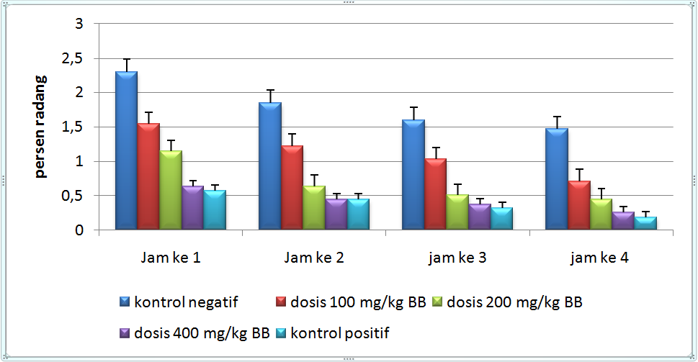
Gambar 1. Efek Daun Kersen Terhadap Persen Radang Pada Tikus Putih Jantan.

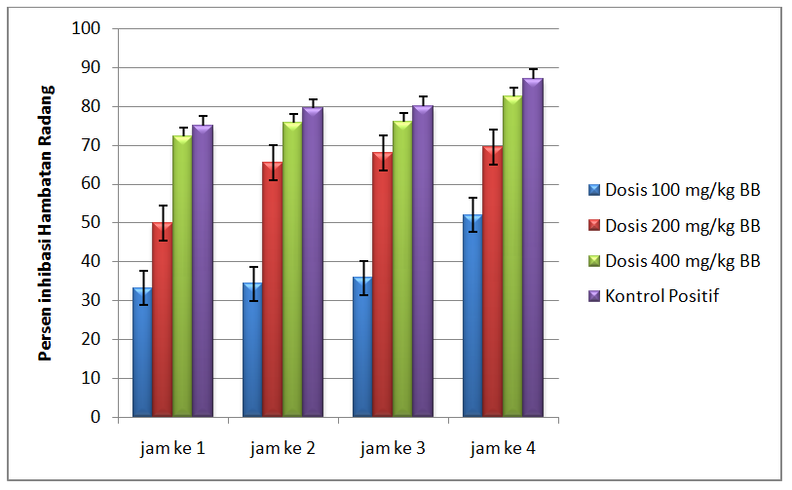
Gambar 2. Efek Daun Kersen Terhadap Persen Hambatan Radang Pada Tikus Putih Jantan

Berdasarkan hasil penelitian, pada kelompok ekstrak daun kersen mengandung berbagai macam senyawa kimia, diantaranya flavonoid manfaat flavonoid antara lain adalah untuk melindungi struktur sel, memiliki hubungan sinergis dengan vitamin C (meningkatkan efektivitas vitamin C), antiinflamasi, mencegah keropos tulang, dan sebagai antibiotik.
Berdasarkan hasil penelitian, pada kelompok kontrol (-) pada jam 1 terjadi proses radang dan selanjutnya berkurang sedikit demi sedikit rata-rata persentase radang jam ke 2, ke 3 dan 4. Baik pada hari ke 7, 14 maupun 21 Kelompok kontrol (-) punya nilai rata-rata persentase radang tertinggi dibandingkan dengan kontrol positif (asetasol), kelompok ekstrak 100 mg/kg BB dan kelompok ekstrak 200 mg/kg BB serta lebih tinggi persentase radangnya dibanding kelompok ekstrak 400 mg/kg BB pada pengamatan hari ke 7, 14 dan 21. Pada kelompok kontrol negative tidak mengalami perbaikan inflamasi.
Pada kelompok kontrol (+), dosis ekstrak 100 mg/kg BB, dosis 200 mg/kg BB, 400 mg//kg BB pada hari ke 7, 14 dan 21 pengamatan jam ke 1, 2, 3 dan 4 dibandingkan dengan kelompok kontrol (-), terjadi penurunan persentase radang pada setiap waktu pengamatan, mampu menurunkan volume udema dan pada persen hambatan radang terjadi kenaikan pada setiap waktu pengamatan sehingga mampu juga untuk menurunkan volume edema pada tikus putih jantan. Secara keseluruhan kelompok ekstrak 400 mg/kg BB dan kelompok kontrol positif memiliki nilai rata-rata persentase radang lebih rendah dari pada kelompok kontrol (-), ekstrak 100mg/kgBB, dan ekstrak 200mg/kgBB pada setiap waktu pengamatan. Hal ini dapat dikatakan bahwa ekstrak 400mg/kgBB memiliki efek antiinflamasi. Pada kelompok ekstrak 400mg/kgBB memiliki duration of action yang berbeda dengan kelompok ekstrak 100mg/kgBB maupun 200 mg/kgBB.
Adanya kemampuan menurunkan persentase edema diduga terjadi karena aktifitas senyawa aktif yang terdapat dalam daun kersen. Flavanoid terutama bekerja pada endotelium mikrovaskular untuk mengurangi terjadinya hiperpermeabilitas dan udema. Flavonoid memiliki kemampuan memblok siklooksigenase dan lipooksigenase asam arakidonat sehingga sintesis PGE2, leukotrien, histamin, bradikinin dan tromboksan terhambat [10].
Adanya kemampuan flavonoid dalam menghambat sintesis mediator inilah yang berperan dalam mengurangi edema. Selain menghambat metabolisme asam arakidonat, flavonoid juga menghambat sekresi enzim lisosom yang merupakan mediator inflamasi. Penghambatan mediatorinflamasi ini dapat menghambat proliferasi dari proses radang. Antioksidan berperan sebagai antiinflamasi dengan cara menangkap radikal bebas. Radikal bebas dapat menyebabkan kerusakan membran selsehingga akan membentuk proses peradangan [11].
Ekstrak dosis 400 mg/kg BB menunjukkan efek yang paling baik dalam menghambat pembentukan edema mendekati kontrol positif daripada, ekstrak 100mg/kgBB dan ekstrak 200mg/kgBB. Hal ini terlihat dari konsistennya kelompok ekstrak 400 mg/kg BB dalam menurunkan edema. Pada konsentrasi 400 mg/kg BB terkandung lebih banyak ekstrak daun kersen sehingga zat aktif yang terkandung didalamnya juga lebih banyak. Semakin banyak zat aktif yang terkandung didalamnya diduga menyebabkan semakin baik efek antiinflamasi yang ditimbulkan oleh daun kersen.
Untuk memperoleh respon farmakologi tertentu dari suatu obat, kadar efektif minimal didalam darah/plasma harus tercapai. Pada ekstrak daun kersen dosis 400 mg/kg BB yang lebih kental daripada ekstrak 200 mg/kg BB terjadi absorpsi yang lebih lambat sehingga dibutuhkan waktu yang lebih lama dari pada ekstrak 400 mg/kg BB untuk memberikan efek yang diharapkan.
Berdasarkan uraian di atas, dapat disimpulkan bahwa ekstrak daun kersen 100 mg/kg BB, 200 mg/kg BB dan 400 mg/kg BB memiliki kemampuan menurunkan volume edema. Ekstrak dosis 400 mg/kg BB memiliki kemampuan menurunkan volume edema lebih baik dibanding ekstrak dosis 100 mg/kg BB dan ekstrak dosis 200 mg/kg BB.
Sama halnya dengan ekstrak daun sambung nyawa (Gynura procumbens (Lour.) Merr.) juga memiliki efek antiinflamasi seperti yang diberikan oleh ekstrak daun kersen [12].
SIMPULAN
Pemberian ekstrak daun etanol kersen (Muntingia calabura L.) dapat menghambat radang pada tikus putih jantan. Pemberian dosis yang berbeda memberikan efek yang berbeda juga, dosis 400mg/kgBB memiliki kemanpuan menurunkan volume udema lebih baik dibanding ekstrak dosis 100mg/kgBB dan ekstrak dosis 200 mg/kg BB.
DAFTAR PUSTAKA
- Arum, Y. P., Supartono, Sudarmin (2012). Isolasi dan Uji Daya Antimikroba Ekstrak daun Kersen (Muntingia calabura L), Jurnal MIPA,35 (2), 165-174
- Yadav, D., Shinde Aruna, M., dan Chandrashekar, A. (2013). Antioxidant and in vivo Anti- hyperglycemic activity of Muntingia calabura laves extracts. Research Library, 5 (3), 427-435
- Suresh, K. (2012). Pharmacognostic evaluation in vitro anti oxidant and in vivo antiinflammatory studies of Muntingia calabura Linn.Journal of Global Trands in Pharmaceutical Sciences, (3),2230-7346
- Robbins, S. L., & Kumar, V. (1995).Buku ajarpatolagi I (Edisi 4). Diterjemahkan oleh Staf Pengajar Laboratorium patolagi Anatomik Falkultas Kedokteran Airlangga, Surabaya. Jakarta: Penerbit Buku Kedokteran EGC.
- Departemen Kesehatan Republik Indonesia. (2000). Parameter standar umun ekstrak tumbuhan obat (Edisi I). Jakarta: Direktorat Jenderal Pengawasan Obat dan Makanan, Direktorat Pengawasan ObatTradisional
- Departemen Kesehatan Republik Indonesia. (2008).Farmakope Herbal Indonesia (Edisi I), Jakarta: Departemen Kesehatan Republik Indonesia.
- Wientarsih, I., Madyastuti, R., Prasetyo, B. F., & Firnanda, D. (2012). Gambaran serum ureum & kreatin pada tikus putih yang diberi fraksi etil asetat daun alpukat. Journal Vateriner, 13, (1), 57-62.
- Vogel, H.G. (2002). Drug Discovery and evalution pharmacological assay. Springer Verleg. Berlind. Haidenlherg. p764-765.
- Yadav, A. S., Kumar, S., Yadav, P. (2012). Antiinflamatory activity off root, leaves and stem of Dipteracanthus patulus (Janq.) Ness (Acanthaceae). Asian Dacific Juornal of Tropical Biomedicune, (3), S187-S191
- Sabir, A. (2007). Inflammatory Response on Rat’s Dental Pulp Following Application of Propolis- Derived Flavonoids Extract. Dentika Dental Journal, 12, (1),2007.
- Mutsclher, Ernst. (1991). Dinamika Obat Farmakologi dan Toksikologi. Edisi kelima. Bandung. institut Teknologi Bandung.
- Uthia, R., Kardela, W., Transida, K.B. 2018. Uji Efek Antiinflamasi Ekstrak Etanol Daun Sambung Nyawa (Gynura procumbens (Lour.) Merr.) terhadap Kaki Tikus Putih Jantan. Jurnal Farmasi Higea, 10(1), 25-32

